不能用USB下载线下载工程怎么办？
1、先检查触摸屏是否为U盘下载模式，检查方法如下：
① 将触摸屏断电，然后按住触摸屏上电，会进入系统启动设置画面，如图1-1所示，
当前为USB 下载模式，如图1-2所示，，当前为U盘下载模式
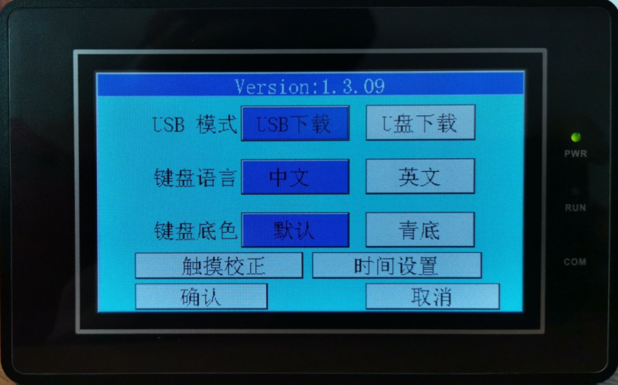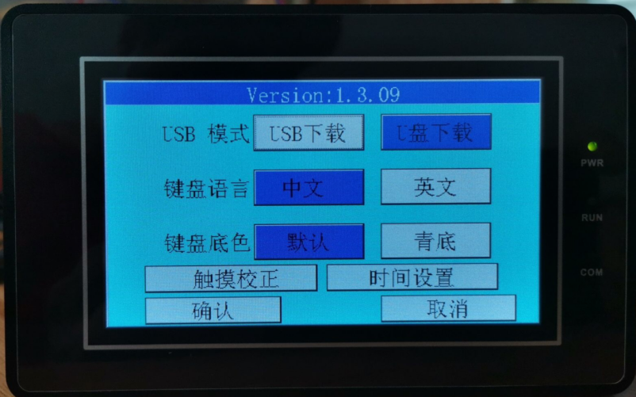
图1-1 图1-2
② 如果当前为U盘下载模式，就选择USB下载并点击确定，触摸屏重启后即可用USB下载工程。
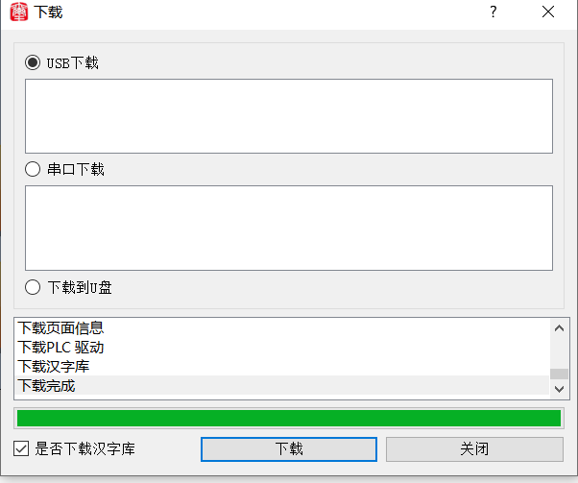
- 打开电脑设备管理器，检查电脑是否识别到USB驱动，如图2-1
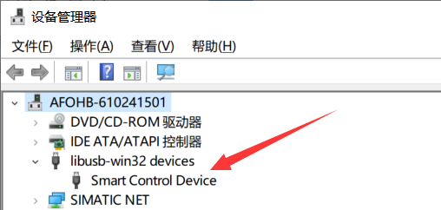图2-1
- 如果有识别到图2-1的驱动，选择该驱动，右键查看属性——详细信息——硬件ID，如果和图2-2不同，只有单独一个USB\VID_7365&PID_616C&REV_0100或者USB\VID_7365&PID_616C，就将这个驱动卸载了，然后拔插USB下载线
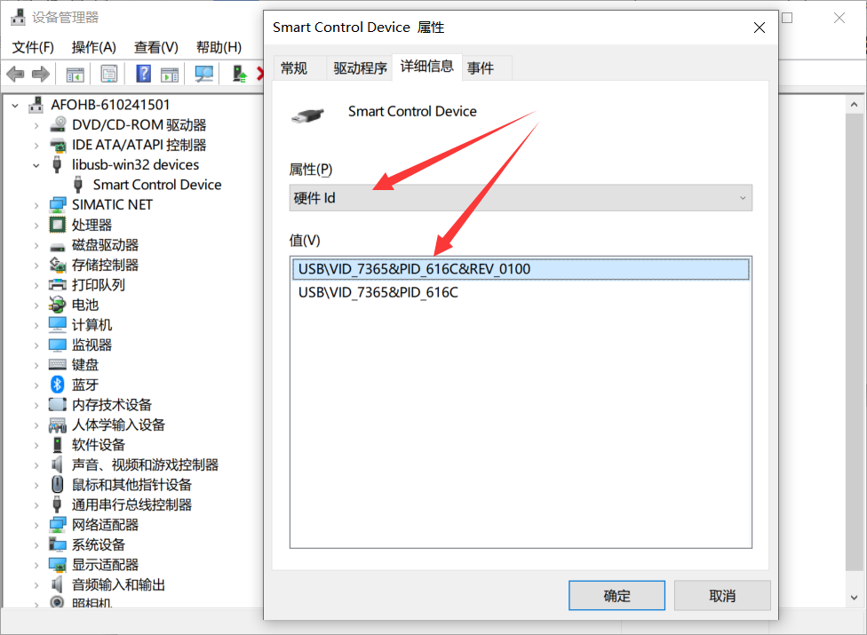
图2-2
- 在拔插USB下载线过程中，查看设备管理器是否有刷新，如果有刷新检查是否会出现ASAP1826或者USB MSC或者未知设备
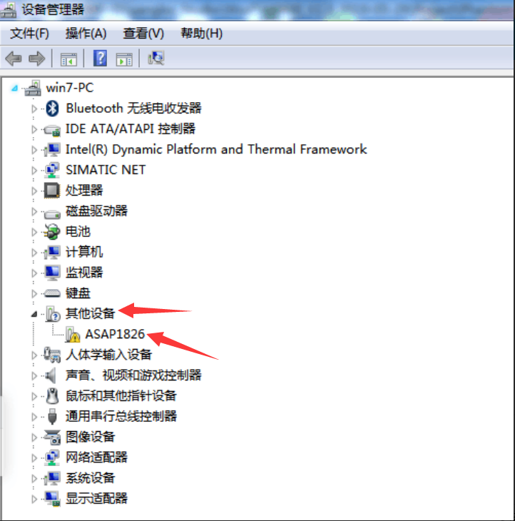
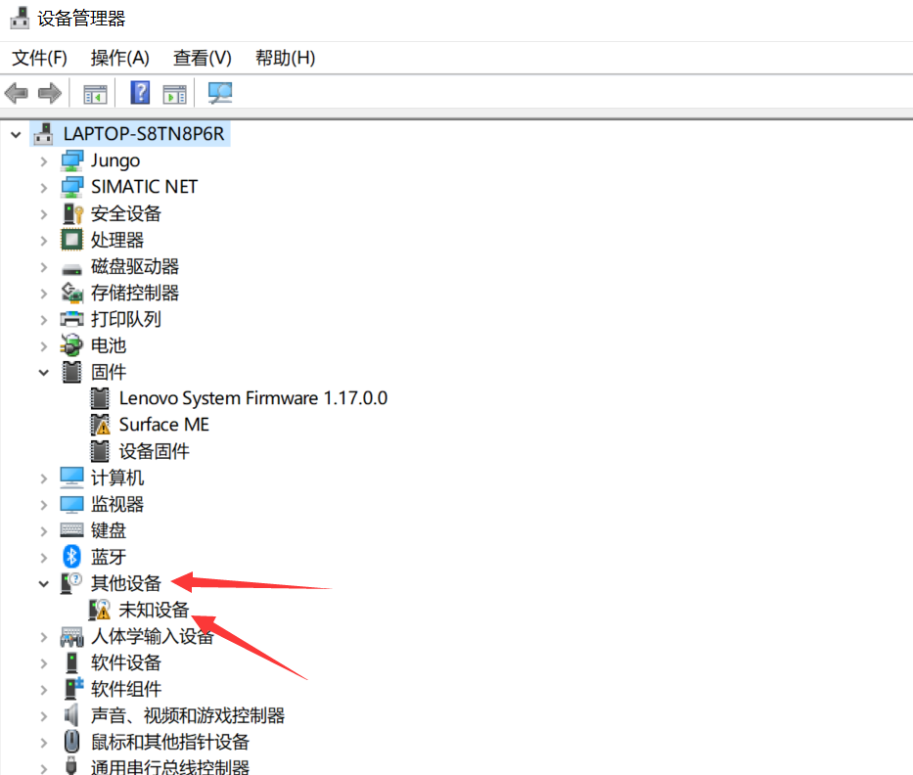
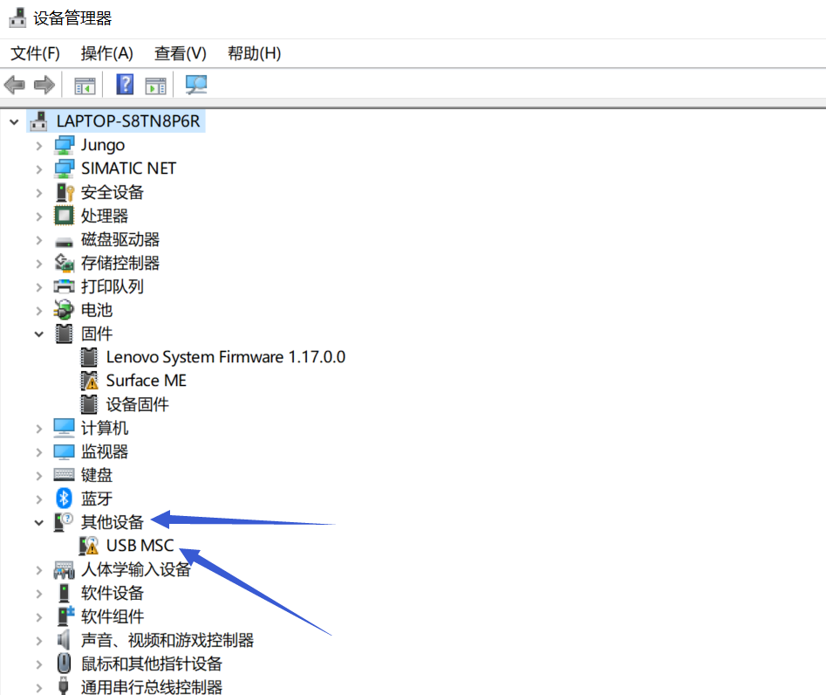
- 如果又出现以上现象，右键单击带黄色叹号的驱动（ASAP1826或者USB MSC或者未知设备）——>单击更新驱动程序软件（在安装驱动时建议把其他的USB设备拔掉，如PLC下载线或者其他数据下载线等以免安装时有影响）
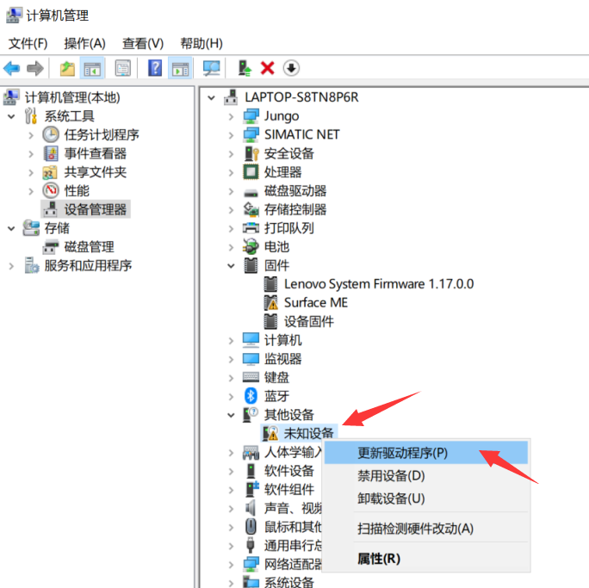
- 点击浏览计算机以查找驱动程序软件R（如下图）XP系统请选择（从列表或指定位置安装）
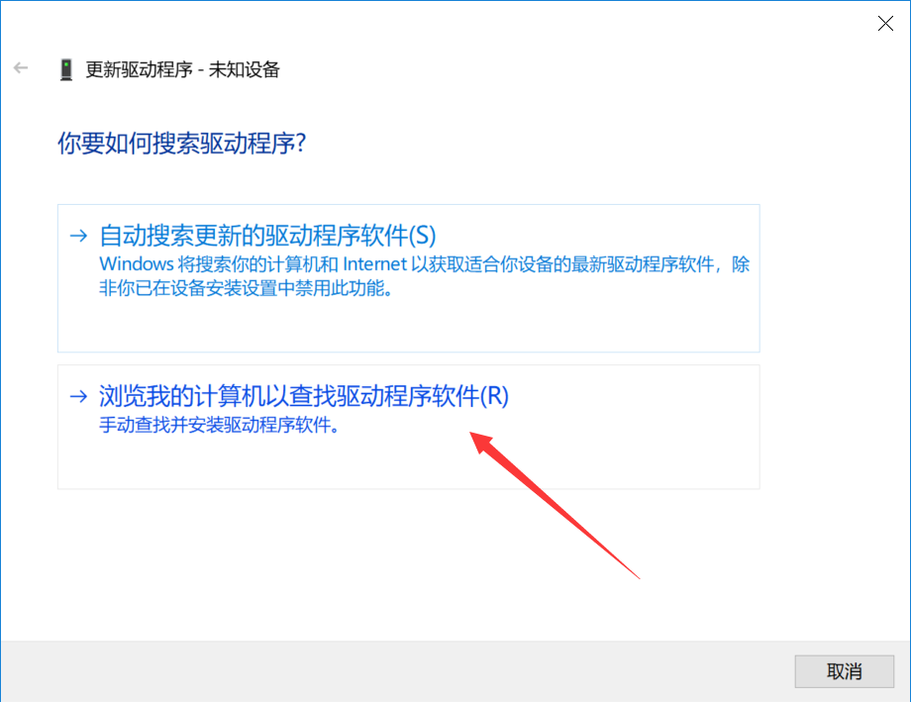

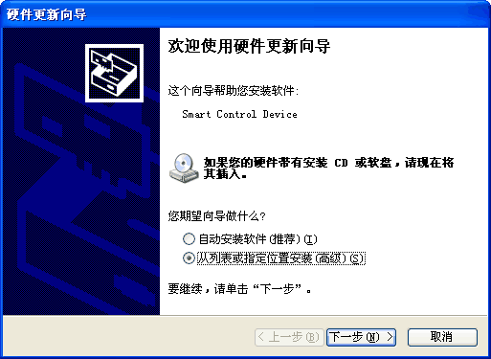

- 5.点击浏览找到KinsealStudio软件的安装目录，选择目录下 的usbdriver文件夹点击确定，再点击下一步（如下图）
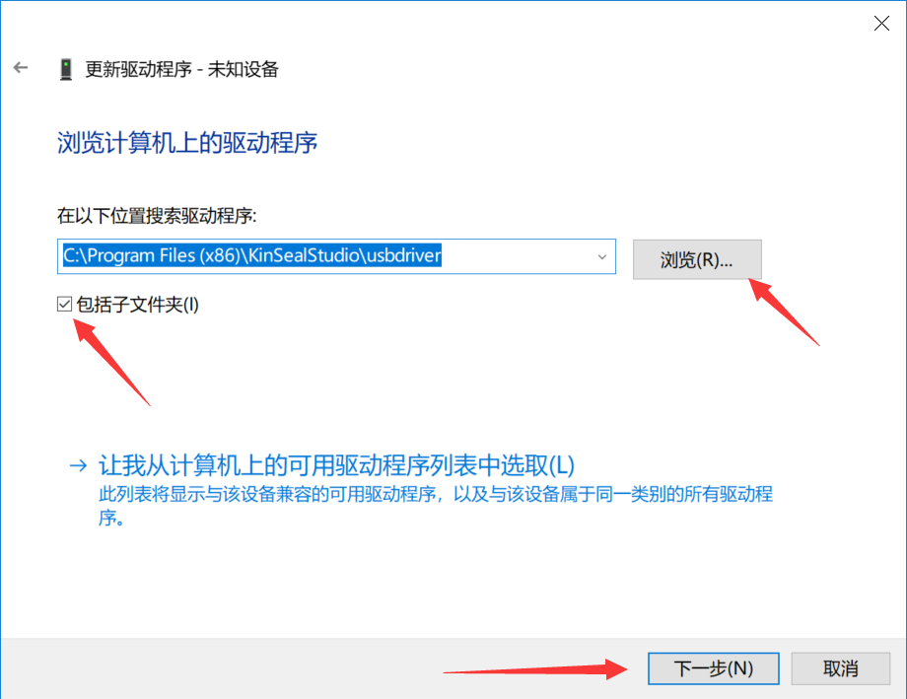

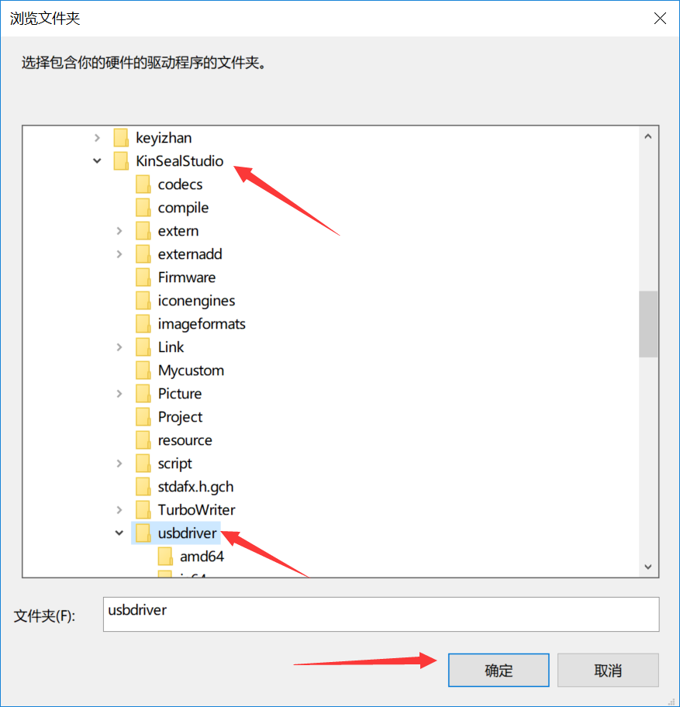
- 6.点击始终安装此驱动程序软件（如下图）
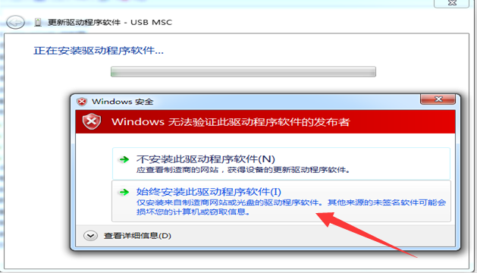
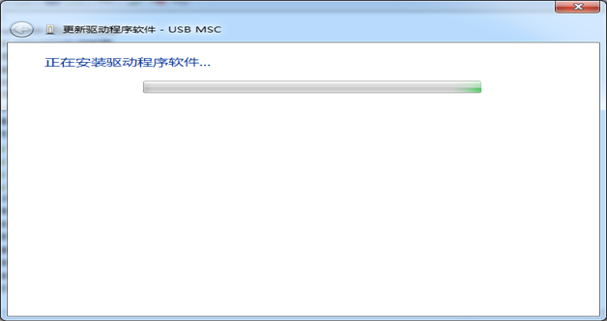
- 7.直到USB驱动安装成功，点击关闭（如下图）
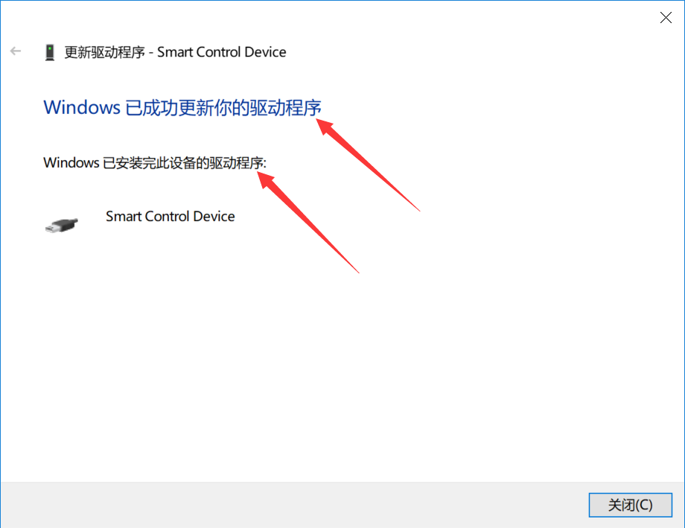
- 8.在设备管理器里可以看到驱动已经安装成功（如下图）
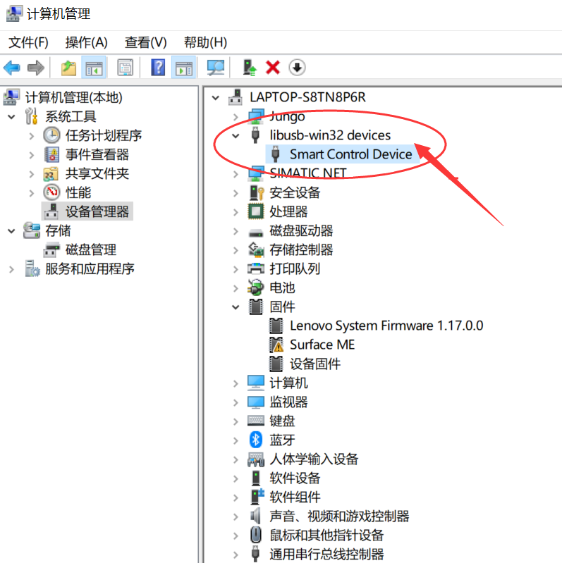
3、如以上可以解决不能用USB下载工程的问题

